OS final-Project-Report

Grounp 5

王瑋浩B0529031、蔡沛岑B0529003、陳列德B0529048、莊祐遠B0429047

一、程式說明  
 1.使用檔案: CORE.C、uCOS_II.H、TEST.C、MAKETEST.BAT

2.重要程式內容:

a. MAKETSE.BAT

修改MAKETSE.BAT，使得自動移除原本TEST.EXE並取得新編譯的TEST.EXE。

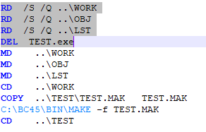

b. CORE.C

因為每個task的執行需儲存各自的剩餘時間、執行時間、週期時間和終點時間，所以透過宣告struct讓每一個task可以有自己的資料。

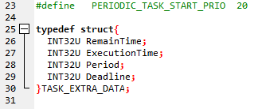

在OSTimeTick函式裡面，想要在每次OS時間Tick一次的時候，把目前執行task的remain time做減1。取得目前task的TCB(OSTCBCur)->OSTCBExtPtr，則可取得此task的struct的資料。如果該task的remain time還有剩，就去做減。

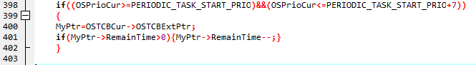

我們想要直接更改每個task的權限，讓每個task按照RM的順序正確去做執行，uCOS_II中有OS_SCHED來協助。

方法為若目前執行之task的權限不是最高，則強制Context Switch到最大的。

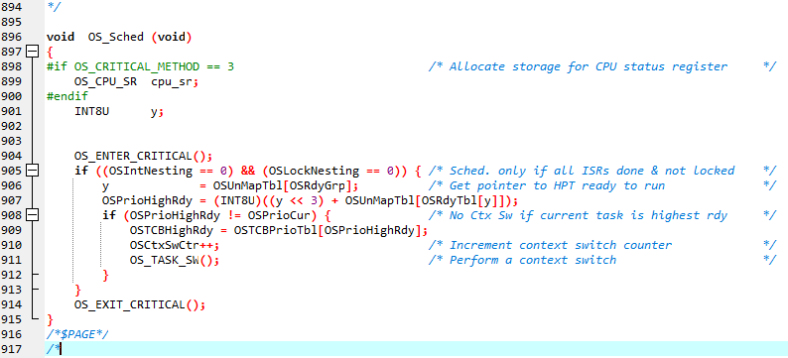

c. uCOS_II.H

重要的function跟data structure

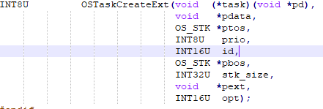

Task Control Block

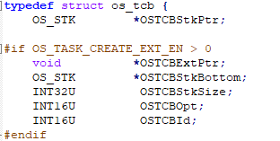

d. TEST.C

main()

將檔案讀取並放入對應的TASK_ATTRIBUTE，設置Deadline、RemainTime初始值

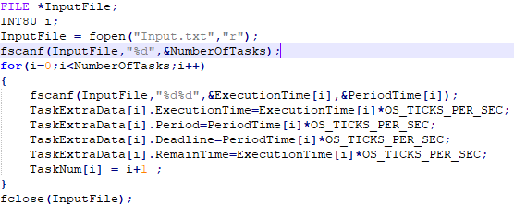

OSTaskCreateExt執行TaskStart(Entry point of the task)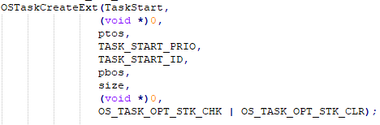

在TaskStart中執行TaskStartCreateTasks()

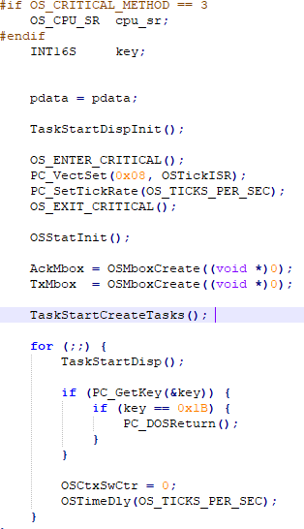

TaskStartCreateTasks()

利用OSTimeGet()抓os的時間。

創造period task，並輸入對應內容

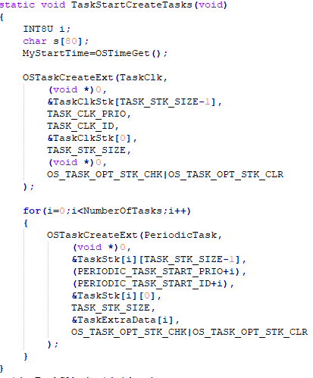

PeriodicTask()

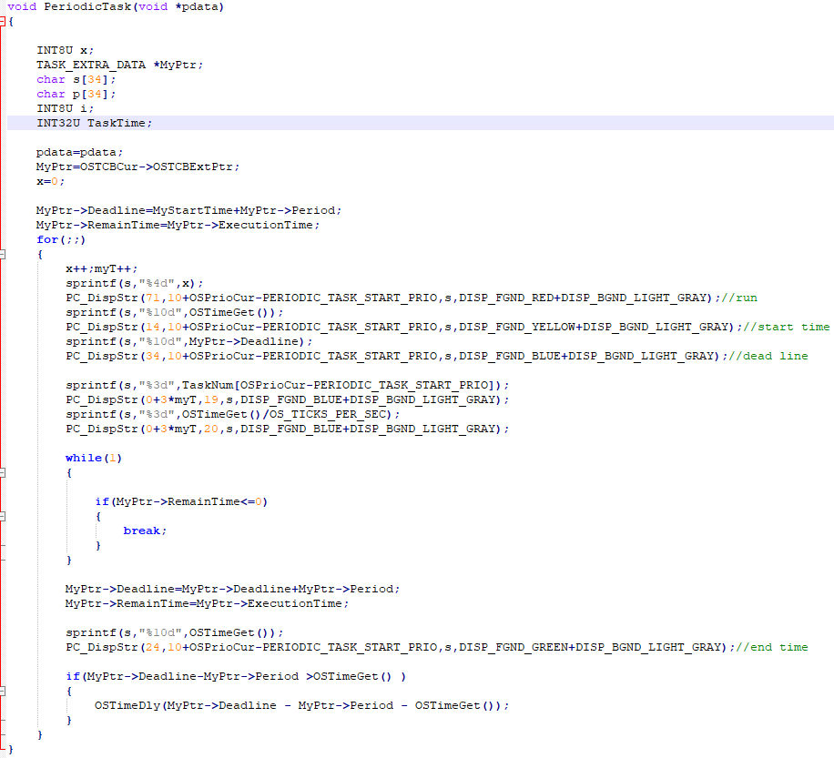

Demo畫面

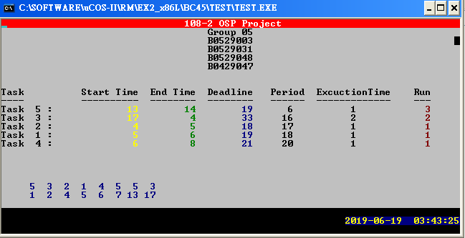

遭遇困難:

OS所抓出來時間的單位與TXT檔中週期與執行時間等等單位不同 所以對每個task所定義出的數值*OS_TICKS_PER_SEC 而輸出時再除OS_TICKS_PER_SEC即可。